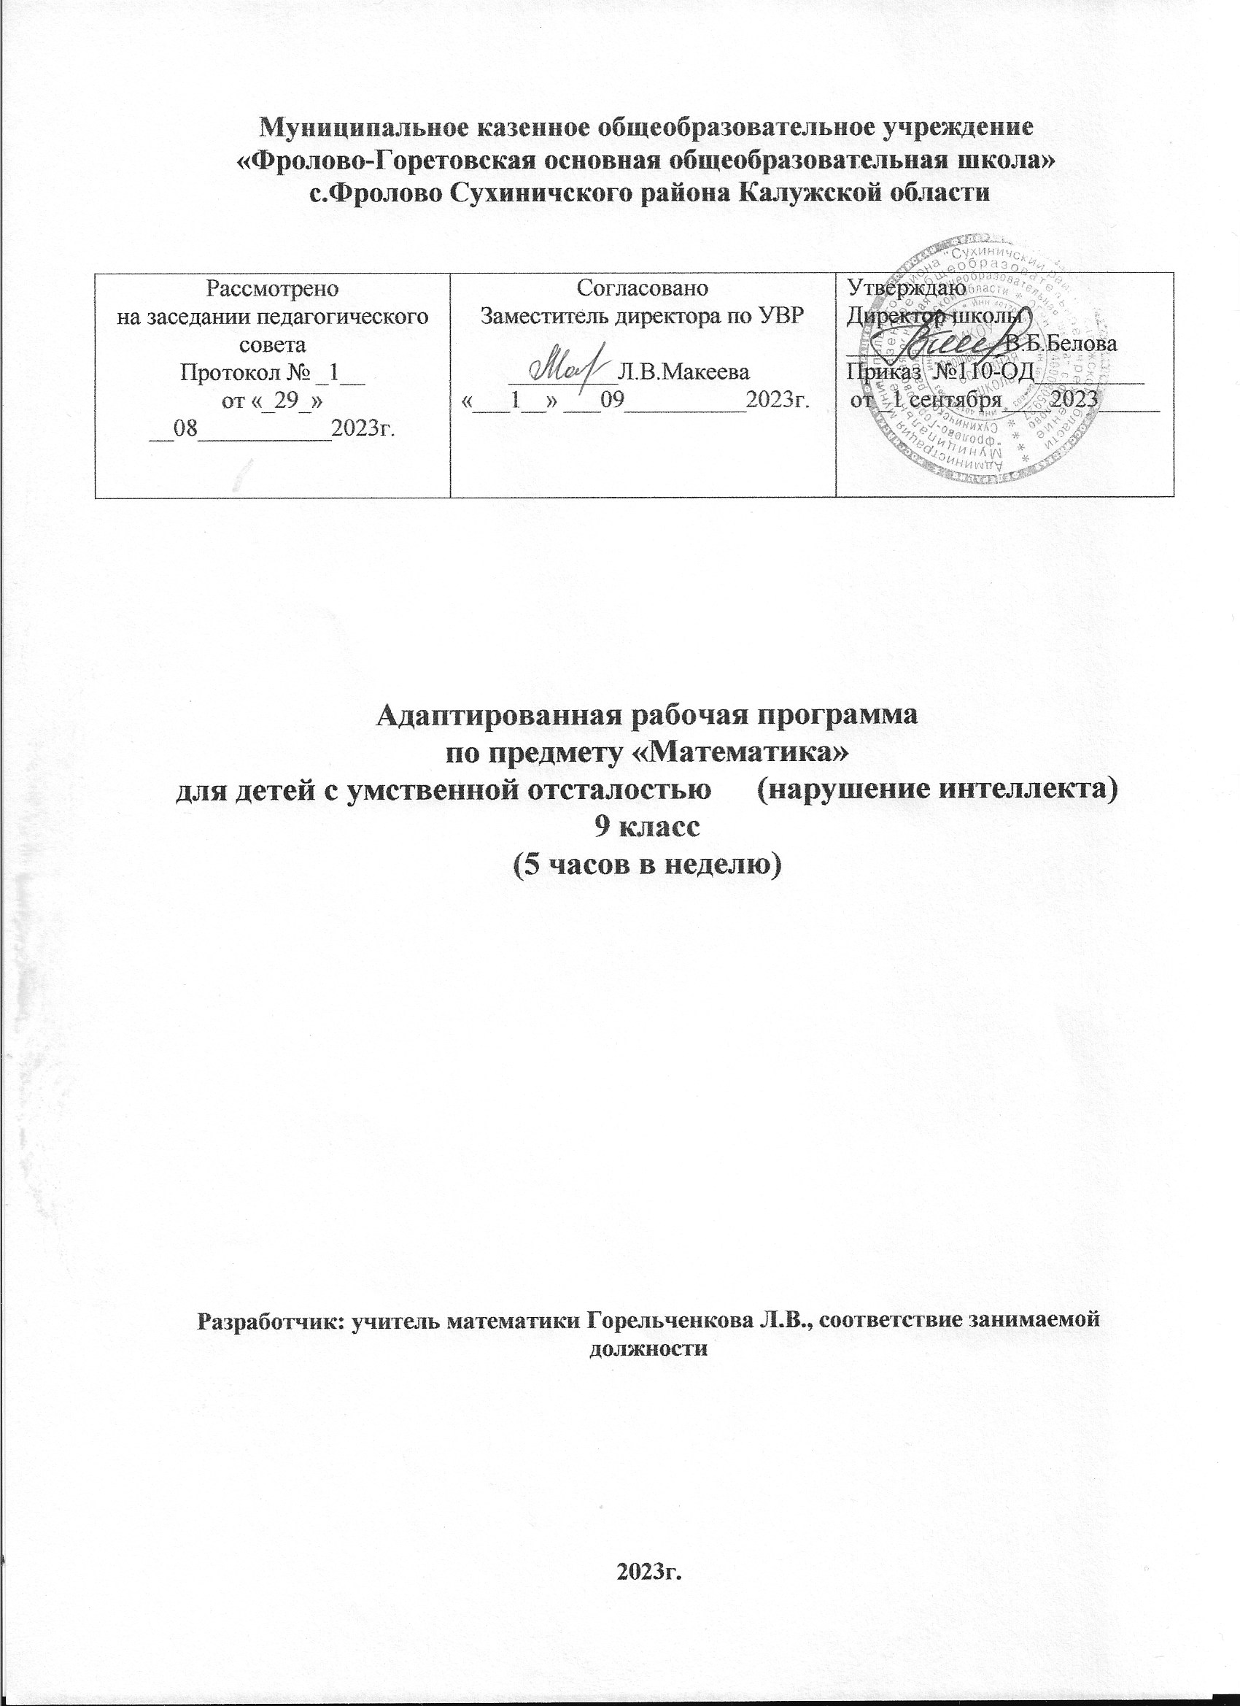

Адаптированная рабочая программа по математике для 9 классасоставлена на основе Федерального государственного образовательного стандарта образования обучающихся с умственной отсталостью (интеллектуальными нарушениями), утверждённого МОН РФ приказом №1599 от 19.12.2014г., Адаптированной основной общеобразовательной программой образования обучающихся с умственной отсталостью (интеллектуальными нарушениями)

Программа рассчитана на учащихся имеющих смешенное специфическое расстройство психического развития, с легкой степенью умственной отсталостью, поэтому при ее составлении учитывались следующие психические особенности детей: неустойчивое внимание, малый объем памяти, неточность и затруднения при воспроизведении материала, не сформированность мыслительных операций анализа, синтеза, сравнения, обобщения, негрубые нарушения речи.

Процесс обучения таких школьников имеет коррекционно - развивающий характер, что выражается в использовании заданий, направленных на коррекцию имеющихся у учащихся недостатков и опирается на субъективный опыт учащихся, связь изучаемого материала с реальной жизнью.

**Цель программы** для обучающихся с легкой умственной отсталостью (интеллектуальными нарушениями) — создание условий для максимального удовлетворения особых образовательных потребностей обучающихся, обеспечивающих усвоение ими социального и культурного опыта.

**Задачи программы:**

― овладение обучающимися с легкой умственной отсталостью (интеллектуальными нарушениями) учебной де­я­тельностью, обеспечивающей формирование жизненных компетенций;

― формирование общей культуры, обеспечивающей разностороннее раз­ви­тие их личности (нравственно-эстетическое, социально-личностное, инте­л­ле­к­ту­аль­ное, физическое), в соответствии с принятыми в семье и обществе духовно-нра­в­с­т­ве­н­ны­ми и социокультурными ценностями;

― достижение планируемых результатов освоения программы образования обучающимися с легкой умственной отсталостью (интеллектуальными нарушениями) с учетом их особых образовательных потребностей, а также индивидуальных особенностей и возможностей;

― выявление и развитие возможностей и способностей обучающихся с умственной отсталостью (интеллектуальными нарушениями), через организацию их общественно полезной деятельности, проведения спортивно–оздоровительной работы, организацию художественного творчества и др. с использованием системы клубов, секций, студий и кружков (включая организационные формы на основе сетевого взаимодействия), проведении спортивных, творческих и др. соревнований;

― участие педагогических работников, обучающихся, их родителей (законных представителей) и общественности в проектировании и развитии внутришкольной социальной среды.

**Рабочая программа содержит:**

I. Планируемые результаты освоения учебного предмета;

II. Содержание учебного предмета, курса;

III. Тематическое планирование с указанием количества часов, отводимых на освоение каждой темы.

**I. Планируемые результаты освоения учебного предмета**

1. *К личностным результатам освоения АП относятся:*

осознание себя как гражданина России; формирование чувства гордости за свою Родину;

формирование уважительного отношения к иному мнению, истории и культуре других народов;

развитие адекватных представлений о собственных возможностях, о насущно необходимом жизнеобеспечении;

овладение начальными навыками адаптации в динамично изменяющемся и развивающемся мире;

овладение социально бытовыми умениями, используемыми в повседневной жизни;

владение навыками коммуникации и принятыми нормами социального взаимодействия;

способность к осмыслению социального окружения, своего места в нем, принятие соответствующих возрасту ценностей и социальных ролей;

принятие и освоение социальной роли обучающегося, формирование и развитие социально значимых мотивов учебной деятельности;

развитие навыков сотрудничества с взрослыми и сверстниками в разных социальных ситуациях;

формирование эстетических потребностей, ценностей и чувств;

развитие этических чувств, доброжелательности и эмоционально-нравственной отзывчивости, понимания и сопереживания чувствам других людей;

формирование установки на безопасный, здоровый образ жизни, наличие мотивации к творческому труду, работе на результат, бережному отношению к материальным и духовным ценностям;

формирование готовности к самостоятельной жизни.

*2. Метапредметные результаты*:

**Регулятивные УУД**

1.Умение самостоятельно определять цели обучения, ставить и формулировать новые задачи в учебе и познавательной деятельности.

***Обучающийся сможет:***

- анализировать существующие и планировать будущие образовательные результаты;

- выдвигать версии решения проблемы,

- ставить цель деятельности на основе определенной проблемы и существующих возможностей;

- формулировать учебные задачи как шаги достижения поставленной цели деятельности;

2. Умение самостоятельно планировать пути достижения целей

***Обучающийся сможет:***

- обосновывать и осуществлять выбор наиболее эффективных способов решения учебных и познавательных задач;

- определять/находить, в том числе из предложенных вариантов, условия для выполнения учебной и познавательной задачи;

- выбирать из предложенных вариантов и самостоятельно искать средства/ресурсы для решения задачи/достижения цели;

- составлять план решения проблемы (выполнения проекта, проведения исследования);

- определять потенциальные затруднения при решении учебной и познавательной задачи и находить средства для их устранения;

3. Определять способы действий в рамках предложенных условий и требований, корректировать свои действия в соответствии с изменяющейся ситуацией.

***Обучающийся сможет:***

- определять совместно с педагогом и сверстниками критерии планируемых результатов и критерии оценки своей учебной деятельности;

- оценивать свою деятельность, аргументируя причины достижения или отсутствия планируемого результата;

- находить достаточные средства для выполнения учебных действий в изменяющейся ситуации и/или при отсутствии планируемого результата;

4. Умение оценивать правильность выполнения учебной задачи, собственные возможности ее решения***.***

***Обучающийся сможет:***

- обосновывать достижимость цели выбранным способом на основе оценки своих внутренних ресурсов и доступных внешних ресурсов;

- фиксировать и анализировать динамику собственных образовательных результатов.

5. Владение основами самоконтроля, принятия решений и осуществления осознанного выбора в учебной и познавательной.

***Обучающийся сможет:***

- наблюдать и анализировать собственную учебную и познавательную деятельность и деятельность других обучающихся в процессе взаимопроверки;

- принимать решение в учебной ситуации и нести за него ответственность;

- самостоятельно определять причины своего успеха или неуспеха и находить способы выхода из ситуации неуспеха;

**Познавательные УУД**

6. Умение определять понятия, самостоятельно выбирать основания и критерии для классификации, устанавливать причинно-следственные связи, строить логическое рассуждение) и делать выводы.

***Обучающийся сможет:***

- подбирать слова, соподчиненные ключевому слову, определяющие его признаки и свойства;

- выстраивать логическую цепочку, состоящую из ключевого слова и соподчиненных ему слов;

- выделять общий признак двух или нескольких предметов или явлений и объяснять их сходство;

- объединять предметы и явления в группы по определенным признакам, сравнивать, классифицировать и обобщать факты и явления;

7. Умение создавать, применять и преобразовывать знаки и символы, для решения учебных и познавательных задач.

***Обучающийся сможет:***

- обозначать символом и знаком предмет и/или явление;

- определять логические связи между предметами и/или явлениями, обозначать данные логические связи с помощью знаков в схеме;

8. Смысловое чтение.

***Обучающийся сможет:***

- находить в тексте требуемую информацию (в соответствии с целями своей деятельности);

- ориентироваться в содержании текста, понимать целостный смысл текста, структурировать текст;

- устанавливать взаимосвязь описанных в тексте событий, явлений, процессов;

9. Формирование и развитие экологического мышления, умение применять его в познавательной, коммуникативной, социальной практике и профессиональной ориентации.

***Обучающийся сможет:***

- определять свое отношение к природной среде;

- анализировать влияние экологических факторов на среду обитания живых организмов;

- прогнозировать изменения ситуации при смене действия одного фактора на действие другого фактора;

- распространять экологические знания и участвовать в практических делах по защите окружающей среды;

- выражать свое отношение к природе через рисунки, сочинения, модели, проектные работы.

10. Развитие мотивации к овладению культурой активного использования словарей и других поисковых систем.

***Обучающийся сможет:***

- определять необходимые ключевые поисковые слова и запросы;

- осуществлять взаимодействие с электронными поисковыми системами, словарями;

11. Умение организовывать учебное сотрудничество и совместную деятельность с учителем и сверстниками; работать индивидуально и в группе: находить общее решение и разрешать конфликты на основе согласования позиций и учета интересов; формулировать, аргументировать и отстаивать свое мнение. Обучающийся сможет:

− определять возможные роли в совместной деятельности;

− играть определенную роль в совместной деятельности;

12. Умение осознанно использовать речевые средства в соответствии с задачей коммуникации для выражения своих чувств, мыслей и потребностей для планирования и регуляции своей деятельности; Обучающийся сможет:

- отбирать и использовать речевые средства в процессе коммуникации с другими людьми (диалог в паре, в малой группе и т. д.);

13. Формирование и развитие компетентности в области использования информационно-коммуникационных технологий (далее – ИКТ). Обучающийся сможет:

- целенаправленно искать и использовать информационные ресурсы, необходимые для решения учебных и практических задач с помощью средств ИКТ;

- использовать компьютерные технологии (включая выбор адекватных задаче инструментальных программно-аппаратных средств и сервисов) для решения информационных и коммуникационных учебных задач, в том числе: вычисление, написание писем, сочинений, докладов, рефератов, создание презентаций и др.;

*3. Предметные результаты*:

1. осознание значения математики для повседневной жизни человека;
2. представление о математической науке как сфере математической деятельности, об этапах её развития, о её значимости для развития цивилизации;
3. развитие умений работать с учебным математическим текстом (анализировать, извлекать необходимую информацию), точно и грамотно выражать свои мысли с применением математической терминологии и символики, проводить классификации, логические обоснования;
4. владение базовым понятийным аппаратом по основным разделам содержания;
5. систематические знания о функциях и их свойствах;
6. практически значимые математические умения и навыки, их применение к решению математических и нематематических задач, предполагающее умение:

**II Содержание учебного предмета (132 ч.)**

* Умножение и деление многозначных чисел (в пределах 1 000 000) и десятичных дробей на трехзначное число (легкие случаи).
* Умножение и деление чисел с помощью калькулятора.
* Процент. Обозначение: 1%. Замена 5%, 10%, 20%, 25%, 50%, 75% обыкновенной дробью.
* Замена десятичной дроби обыкновенной и наоборот. Дроби конечные и бесконечные (периодические). Математические выражения, содержащие целые числа, обыкновенные и десятичные дроби, для решения которых необходимо дроби одного вида заменять дробями другого вида (лёгкие случаи).
* Простые задачи на нахождение процентов от числа, на нахождение числа поего 1%.
* Геометрические тела: прямоугольный параллелепипед, цилиндр, конус, пирамида. Грани, вершины, рёбра.
* Развёртка куба, прямоугольного параллелепипеда. Площадь боковой и полной поверхности. Объём. Обозначение: V. Единицы измерения объема: 1 куб. мм (1 мм3), 1 куб. см (1 см3), 1 куб. дм (1 дм3), 1 куб. м ( 1 м3), 1 куб. км (1 км3). Соотношения: 1 дм3 = 1 000 см3, 1 м3 = 1 000 дм3,1 м3= 1 000 000 см3.
* Измерение и вычисление объема прямоугольного параллелепипеда (куба).
* Числа, получаемые при измерении и вычислении объема (рассматриваются случаи, когда крупная единица объема содержит 1 000 мелких).
* Развертка цилиндра, правильной, полной пирамиды (в основании правильный треугольник, четырехугольник, шестиугольник). Шар, сечения шара, радиус, диаметр.

**III. Тематическое планирование**

|  |  |  |
| --- | --- | --- |
| **№** | **Содержание обучения** | **Количество часов** |
|  | Нумерация (повторение) | 14 |
|  | Действия с целых чисел и десятичными дробями | 29 |
|  | Отрезок, луч, прямая (повторение) | 8 |
|  | Геометрические фигуры | 28 |
|  | Проценты | 23 |
|  | Конечные и бесконечные десятичные дроби | 12 |
|  | Симметричные фигуры | 13 |
|  | Площадь и объем плоской фигуры | 13 |
|  | Обыкновенные дроби | 20 |
|  | Повторение | 10 |
|  | **Итого** | **170** |

**Средства УМК**

**Пособия для учителя:**

1. Учебник "Математика 9" А. П. Антропов, А. Ю. Ходот, Т. Г. Ходот, Просвещение 2020

2. Математика. Методические рекомендации. 5—9 классы: учеб. пособие для общеобразовательных организаций, реализующих адаптированные основные общеобразовательных программы. М. Н. Перова, Т. В. Алышева, А. П. Антропов, Д. Ю. Соловьева. — М.: Просвещение, 2017. — 298 с.

**Пособия для учащихся:**

**1.** Учебник "Математика 9" А. П. Антропов, А. Ю. Ходот, Т. Г. Ходот, Просвещение 2020  
**Интернет-ресурсы**

http://www.edu.ru/

http://school-collection.edu.ru/

http://fcior.edu.ru/